INDICAÇÃO N.º ____/2025

Na forma que determina o Regimento Interno desta Casa Legislativa, o Vereador que a esta subscreve SOLICITA, que a Mesa envie expediente a Excelentíssima Senhora Prefeita Municipal, a fim de estar atendendo com a reconstrução de um bueiro na Rua Professora Satyra de Souza, em Ipiabas.

Sala Barão do Rio Bonito, 25 de Março de 2025.
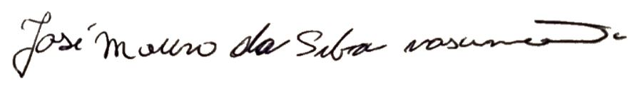

Vereador

Justificativa

Moradores pedem a reconstrução do bueiro, pois o mesmo se encontra quebrado e muito acumulo de água naquela rua, trazendo perigo para os moradores que passam por ali.

ANEXOS
